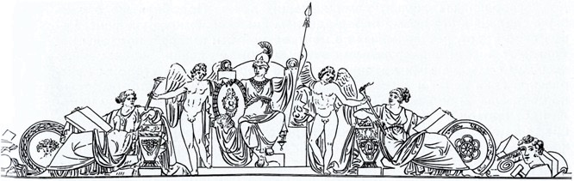
Московский государственный университет им. Н. Э. Баумана
Факультет «Информатика и системы управления»
Кафедра «Системы обработки информации и управления»

Лабораторные работы по курсу:
«Разработка Интернет Приложений»

Введение в Python
Исполнитель:
Студентка группы ИУ5-52
Миядин А.А.
Преподаватель:
Гапанюк Ю.Е,
«___» _______________________________

Москва 2017г.
Цель работы:
Основная задача данной работы знакомство с базовым синтаксисом Python. Дополнительная задача знакомство с git и github.

Листинг
dict_algs.py:

#!/usr/bin/python3

ivan = {
"name": "ivan",
"age": 34,
"children": [{
"name": "vasja",
"age": 12,
}, {
"name": "petja",
"age": 10,
}],
}
darja = {
"name": "darja",
"age": 41,
"children": [{
"name": "kirill",
"age": 21,
}, {
"name": "pavel",
"age": 15,
}],
}
emps = [ivan, darja]

def age18(mas):
temp_mass = list()
for worker in mas:
for child in worker.get('children'):
if child.get('age') >= 18:
temp_mass.append(worker.get('name'))
break
return temp_mass

print("Workers:", age18(emps))

Вывод:

Workers: ['darja']

Листинг
str_algs.py

#!/usr/bin/python3

def string_turn(str):
return str[::-1]

str_test = "Hello world!"
print(str_test, " ", string_turn(str_test))

Вывод:

Hello world! !dlrow olleH

Листинг
arr_algs.py
#!/usr/bin/python3
mass = [8, 9, 4, 10]

def my_min(x):
tmp = x[0]
for n in x:
if n < tmp:
tmp = n
return tmp

def my_max(x):
tmp = x[0]
for n in x:
if n > tmp:
tmp = n
return tmp

def my_mid(x):
tmp = 0
for n in x:
tmp += n
return tmp / len(x)

print ("min = ", my_min(mass))

print ("min = ", my_max(mass))

print ("mid = ", my_mid(mass))

Вывод:
min = 4
min = 10
mid = 7.75

